分光计实验

专业： 班级： 学号： 姓名： 实验序号：

创建人：穆松梅 总分：100

一、实验目的
了解分光计的构造和设计原理，学会调整分光计的正确方法；了解用最小偏向角法测棱镜材料折射率的基本原理；完成测量折射率实验，并正确分析实验误差。

二、实验仪器
分光计、双面反射镜、三棱镜等。

三、实验原理
1.分光计的结构
分光计主要由底座、平行光管、望远镜、载物台和读数圆盘五部分组成。外形如图1所示。
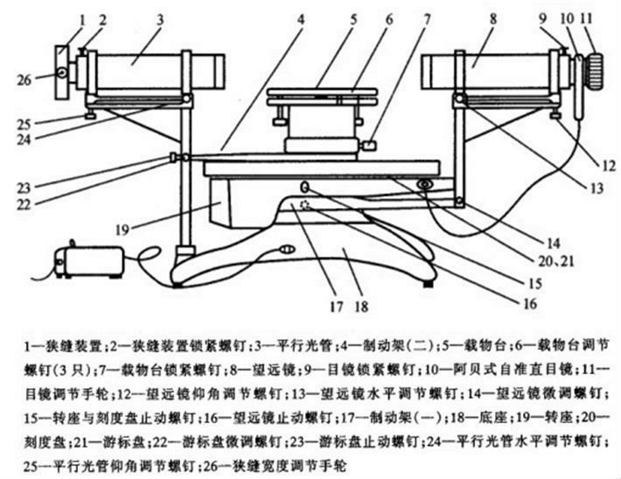
图1 分光计外形图
（1）底座：中心有一竖轴，望远镜和读数圆盘可绕该轴转动，该轴也称为仪器的公共轴或主轴。
（2）平行光管：是产生平行光的装置，管的一端装一会聚透镜，另一端是带有狭缝的圆筒，狭缝宽度可以根据需要调节。
（3）望远镜：观测用，由目镜系统和物镜组成，为了调节和测量，物镜和目镜之间还装有分划板，它们分别置于内管、外管和中管内，三个管彼此可以相互移动，也可以用螺钉固定。参看图2，在中管的分划板下方紧贴一块45°全反射小棱镜，棱镜与分划板的粘贴部分涂成黑色，仅留一个绿色的小十字窗口．光线从小棱镜的另一直角边入射，从45°反射面反射到分划板上，透光部分便形成一个在分划板的明亮的十字窗。
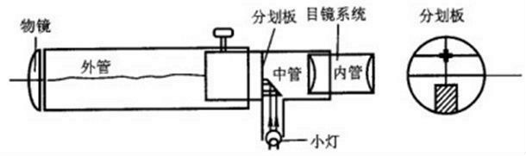
图2 望远镜结构
（4）载物台：放平面镜、棱镜等光学元件用．台面下三个螺钉可调节台面的倾斜角，平台的高度可旋松螺钉（7）升降，调到合适位置再锁紧螺钉。
（5）读数圆盘：是读数装置。格值为30分。在游标盘对称方向设有两个角游标。这是因为读数时，要读出两个游标处的读数值，然后取平均值，这样可消除刻度盘和游标盘的圆心与仪器主轴的轴心不重合所引起的偏心误差。读数方法与游标卡尺相似，这里读出的是角度。读数时，以角标零线为准，读出刻度盘上的度值，再找游标上与刻度盘上刚好重合的刻线为所求之分值。如果游标零线落在半度刻线之外，则读数应加上30’。
2.分光计的调整原理和方法
调整分光计，最后要达到下列要求：
平行光管发出平行光；
望远镜对平行光聚焦（即接收平行光）；
望远镜、平行光管的光轴垂直仪器公共轴。
分光计调整的关键是调好望远镜，其他的调整可以以望远镜为标准。
（1）调整望远镜
1）目镜调焦
这是为了使眼睛通过目镜能清楚的看到图3所示分划板上的刻线。调焦方法是把目镜调焦手轮请轻轻旋出，或旋进，从目镜中观看，直到分划板刻线清晰为止。
2）调望远镜对平行光聚焦
这是要将分划板调到物镜焦平面上，调整方法是：
（a） 把目镜照明，将双平面镜放到载物台上。为了便于调节，平面镜与载物台下三个调节螺钉的相对位置如图4。
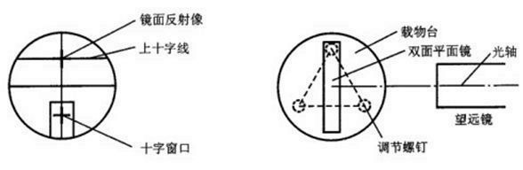
图3 从目镜中看到的分划板 图4 载物台上双面镜放置的俯视图
（b）粗调望远镜光轴与镜面垂直——用眼睛估测一下，把望远镜调成水平，再调载物台螺钉，使镜面大致与望远镜垂直。
（c）观察与调节镜面反射像——固定望远镜，双手转动游标盘，于是载物台跟着一起转动。转到平面镜正好对着望远镜时，在目镜中应看到一个绿色亮十字随着镜面转动而动，这就是镜面反射像。如果像有些模糊，只要沿轴向移动目镜筒，直到像清晰，再旋紧螺钉，则望远镜已对平行光聚焦。
3）调整望远镜光轴垂直仪器主轴
当镜面与望远镜光轴垂直时，它的反射像应落在目镜分划板上与下方十字窗对称的上十字线中心，见图3。平面镜绕轴转180°后，如果另一镜面的反射像也落在此处，这表明镜面平行仪器主轴。当然，此时与镜面垂直的望远镜光轴也垂直仪器主轴。
（a）载物台倾角没调整好的表现及调整
假设望远镜光轴已垂直仪器主轴，但载物台倾角没调好，见图5。平面镜A面反射光偏上，载物台转180°后，B反射光偏下。在目镜中看到的现象是A面反射像在B面反射像的上方。显然，调整方法是把B面像（或A面像）向上（向下）调到两像点距离的一半，使镜面A和B的像落在分划板上同一高度。
（b）望远镜光轴没调好的表现及调整
假设载物台已调好，但望远镜光轴不垂直仪器主轴，见图6。在图（a）中，无论平面镜A面还是B面，反射光都偏上，反射像落在分划板上十字线的上方。在图（b）中，镜面反射光都偏下，反射像都落在十字线的下方。显然，调整方法是只要调整望远镜仰角调节螺钉（12），把像调到上十字线上即可，见图（c）。
（c）载物台和望远镜光轴都没调好的表现和调整方法
表现是两镜面反射像一上一下。先调载物台螺钉，使两镜面反射像像点等高（但像点没落在上十字线上），再把像调到上十字线上，见图6（c）。
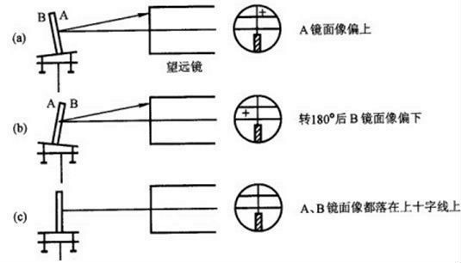
图5 载物台倾角没调好的表现及调整原理
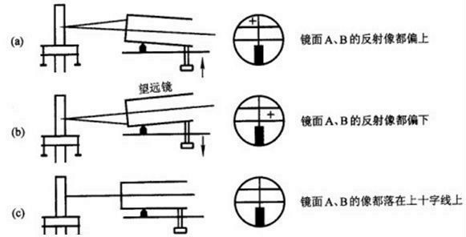
图6 望远镜光轴没调好的表现及调整原理
（2）调整平行光管发出平行光并垂直仪器主轴
将被照明的狭缝调到平行光管物镜焦平面上，物镜将出射平行光。
调整方法是：取下平面镜和目镜照明光源，狭缝对准前方水银灯光源，使望远镜转向平行光管方向，在目镜中观察狭缝像，沿轴向移动狭缝筒，直到像清晰。
再将狭缝转向横向，调螺钉（25），将像调到中心横线上，见图7（a）。这表明平行光管轴已与望远镜光轴共线，所以也垂直仪器主轴。螺钉（25）不能再动。
再将狭缝调成垂直，锁紧螺钉，见图7（b）。
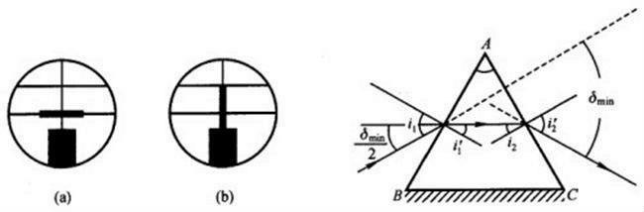
图7 平行光管与望远镜光轴共线 图8 三棱镜最小偏向角原理图
3.用最小偏向角法测三棱镜材料的折射率
见图8，一束单色光以角入射到AB面上，经棱镜两次折射后，从AC面折射出来，出射角为。入射光和出射光之间的夹角称为偏向角。当棱镜顶角A一定时，偏向角的大小随入射角的变化而变化。当时，为最小（证明略）。这时的偏向角称为最小偏向角，记作。
由图-8中可以看出，这时
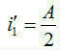
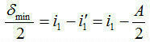 （1）
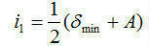
设棱镜材料折射率为n，则
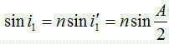
故 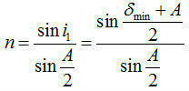 （2）
由此可知，要求得棱镜材料折射率n，必须测出其顶角A和最小偏向角。

四、实验内容
调整分光计要达到下列要求:
望远镜接受平行光，平行光管发出平行光。
望远镜、平行光管的光轴垂直仪器的主轴。
载物台与望远镜共轴。
（一）分光计的调整
1.目测粗调： 通过调节望远镜的光轴俯仰角调节螺钉以及载物台调平螺钉粗调望远镜和载物台，目视观察载物台三颗底脚螺钉顶起的高度基本一致，载物台面三条线对准三颗底角螺钉，载物台平面大致水平；望远镜光轴基本水平，并基本垂直仪器主轴。（粗调很重要，保证了后续调整的顺利进行。）
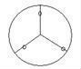
2.调整望远镜
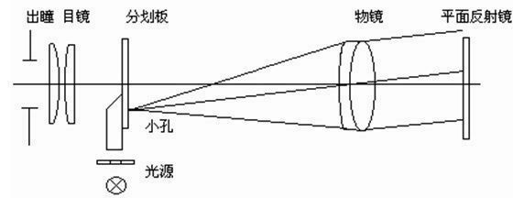
望远镜的基本结构示意图
1）目镜调焦
打开电源，转动目镜调焦手轮，调节目镜与分划板间的相对位置，使分划板刻线清晰为止。 （调好后，一般情况下不要再动调焦手轮）
2）调望远镜对平行光聚焦
将分划板调到望远镜物镜焦平面上。
调整方法：将双面平面反射镜放到载物台上。为便于调节，平面镜放置时是与载物台的两个螺钉联线垂直而与另一个螺钉重合。固定望远镜，双手转动游标盘，于是载物台跟着一起转动，转到平面反射镜正对望远镜时，在目镜中通常能观察到分划板上的绿十字像,如图1所示。（若没有，可重新认真做一下粗调）。再松开阿贝目镜止动螺钉，前后移动阿贝目镜使绿十字像清晰，且从目镜中观察分化板准线和绿色亮十字都非常清晰且无视差，再锁紧阿贝目镜止动螺钉（在此后的调整中不要移动阿贝目镜）。则望远镜已对平行光聚焦。
无视差是指当观察者眼睛左右移动时，准线和绿色亮十字之间没有相对位移，即测量准线和被测目标处于同一平面。这可以通过仔细移动望远镜目镜套筒和转动目镜视度调节手轮实现。
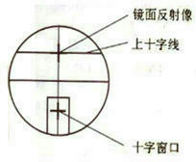
图1 从目镜中看到的分划板
3）调整望远镜光轴垂直仪器主轴
当镜面与望远镜光轴垂直时，它的反射像应落在目镜分划板上与下方十字窗对称的上十字线中心；平面绕轴转180°后，如果另一镜面发射像也落在此处，这表明镜面平行仪器主轴，此时与镜面垂直的望远镜光轴也垂直仪器主轴。
调整方法：旋转载物台让平面反射镜正反两个面都对准望远镜，观察望远镜分划板，找到反射的绿十字像。若两个面反射的绿十字像都与分划板的上十字重合，则发射镜法线和望远镜光轴都与仪器主轴垂直。否则，就需进行调整，使之满足这一条件。调整时，采用各半调节逐次逼近法。例如，如图2所示，绿十字在A处，则先调望远镜俯仰螺钉，使绿十字接近目标位置分划板上十字线C点一半距离，即B处；再调整载物台平面镜后面的那颗螺钉，使绿十字到C点。然后将游标内盘（连同载物台、反射镜）旋转180°，使平面反射镜另一面对准望远镜，找到绿十字。此时不管绿十字在什么位置，采用上述同样的调整方法，先调望远镜俯仰螺钉使绿十字接近上十字线一半距离，再调载物台平面镜后面的那颗螺钉使绿十字到上十字线处。如此反复几次，则平面反射镜正反两个面反射的绿十字都与分划板的上十字线重合，此时望远镜光轴与仪器主轴垂直。此后望远镜俯仰螺钉不可再调整。
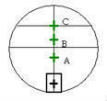
图2 各半调节示意图
3.调整平行光管发出平行光并与望远镜共轴
将被照明的狭缝调到平行光管物镜焦平面上，使物镜出射平行光。
调整方法：取下平面镜和目镜照明光源，将狭缝对准汞灯光源，使望远镜对准平行光管，以望远镜为基准，调节平行光管的俯仰角和水平方位。通过望远镜观察，找到狭缝像。松开狭缝止动螺钉，前后移动狭逢，使狭缝像清晰。再旋转狭缝，使狭缝转向横向，调整平行光管俯仰螺钉，使狭缝像与分划板中心横线重合。此时平行光管与望远镜共轴，平行光管俯仰螺钉不可再调整。再将狭缝像转到垂直方向，锁紧狭缝止动螺钉。
4. 调节载物台
使放在上面的三棱镜的工作面与望远镜光轴垂直(因为望远镜已调好，其光轴与仪器主轴已垂直)。为测量三棱镜顶角和最小偏向角作准备。
调节方法： 调节时必须注意平面镜和三棱镜的放置位置.将棱镜放在平台上，使棱镜的三个角对准平台下三螺钉（如图3所示），打开目镜照明光源，用挡光板挡住狭缝，转动游标内盘（连同转动载物台），在望远镜中观察AC面和AB面反射回来的绿十字像，对于AC面反射的绿十字像，只调B角对应的底脚螺钉，使之与上十字线重合（如图4所示），对于AB面反射的绿十字像，只调C角对应的底脚螺钉，使之与上十字线重合，如此反复几次，直至AC面、AB面反射的绿十字像都与上十字线重合。棱镜的位置在后面的测量中不要再移动。
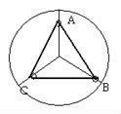
图3 调整载物台时三棱镜的放置位置
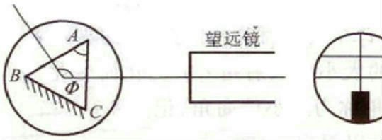
图4 三棱镜的工作面与望远镜光轴垂直示意图
（二）用分光计进行测量
1.测棱镜的顶角A
对两游标做一标记，分别记为游标1和游标2，旋紧望远镜与刻度盘的止动螺钉，使望远镜与刻度盘之间没有相对移动。转动游标盘，使棱镜AC面正对望远镜，反射的绿十字与上十字线重合，记下游标1读数和游标2读数；再使棱镜AB面正对望远镜，反射的绿十字与上十字线重合，记下游标1读数和游标2读数；同一游标两次读数之差－ 或－（取绝对值）即是载物台转过的角度Ф，而Ф是A角的补角，则A＝180°－Ф。
2.测三棱镜的最小偏向角
（a）将汞光源照射在平行光管狭缝上，松开望远镜止动螺钉和游标盘止动螺钉，将望远镜和游标盘转至如图5所示位置（1），左右微转望远镜，找到棱镜出射的汞光谱 ；
（b）转动载物台（即改变人射角），在望远镜中看到谱线跟着移动，使谱线往减小的方向移动，即往顶角A方向移动，望远镜跟踪谱线转动（操作时，一手轻转载物台，一手转望远镜，保证在视场中始终能看到谱线）直到棱镜继续转动，而谱线开始反向移动，这个谱线反向移动转折的位置，就是光线以最小偏向角射出的方向，在此位置固定载物台。再微动望远镜使分划板上的中心竖线对准其中的绿色谱线，读出游标1和游标2的读数、；
（c）取下三棱镜，载物台保持不动，转动望远镜对准平行光管（如图5所示位置2），使分划板中心竖线与狭缝像重合，再记下游标1、游标2 的读数、，此时绿谱线的最小偏向角为
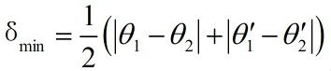
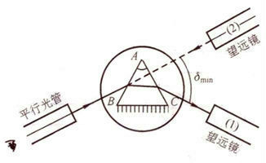
图5 测最小偏向角方法
（三）计算涉及相关公式
1） 直接测量量的不确定公式
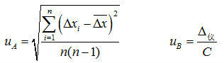
2） 直接测量量不确定合成公式
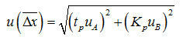，
3） 不确定传递公式
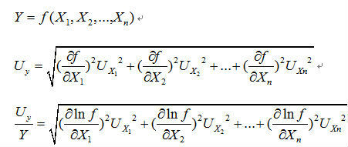
4）载物台转过的角度平均值
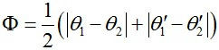
5）棱镜的顶角
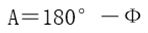
6）谱线的最小偏向角
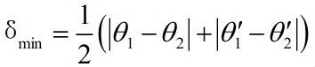

五、数据处理
实验内容一：三棱镜顶角A（Φ）测量 总分值：35 得分：0
★ (1) 实验数据
☆ (10分)测得实验数据如下（表格中的角度值单位均为°）：
测量次数 | θ1 | θ1' | θ2 | θ2'
1 | 30°26′ | 210°26′ | 150°27′ | 330°26′
2 | 30°26′ | 210°27′ | 150°27′ | 330°25′
3 | 30°25′ | 210°25′ | 150°27′ | 330°25′

★ (2) 测量数据的平均值及不确定度
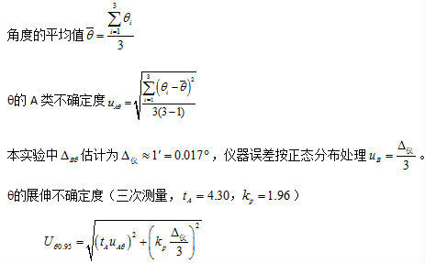
☆ (10分)根据实验测量数据计算测量角度的平均值及不确定度（表格中的角度值单位均为°）：
数据结果 | θ1 | θ1' | θ2 | θ2'
平均值 | 30°26′ | 210°26′ | 150°27′ | 330°25′
不确定度

★ (3) 三棱镜顶角测量
载物台转过的角度平均值： 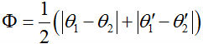
不确定度： 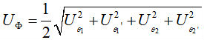
三棱镜的顶角：
☆ (6分)载物台转过的角度Ф的平均值（单位：°）：
☆ (5分)载物台转过的角度Ф的不确定度（单位：°）：
☆ (4分)故三棱镜的顶角A的最终表达式为（单位：°）：

实验内容二：测量三棱镜的最小偏向角及折射率 总分值：45 得分：0
★ (1) 实验数据
☆ (10分)测得实验数据如下（表格中的角度值单位均为°）：
测量次数 | θ1 | θ1' | θ2 | θ2'
1 | 336°4′ | 156°5′ | 25°4′ | 205°5′
2 | 336°6′ | 156°3′ | 25°6′ | 205°3′
3 | 336°6′ | 156°3′ | 25°8′ | 205°6′

★ (2) 测量数据的平均值及不确定度
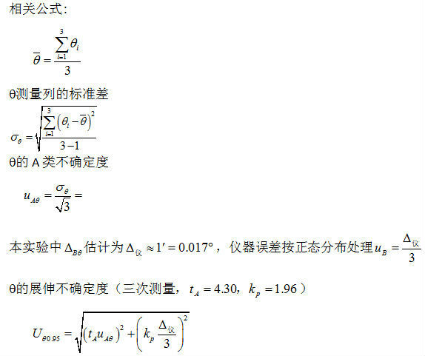
☆ (10分)根据实验测量数据计算测量角度的平均值及不确定度（表格中的角度值单位均为°）：
数据结果 | θ1 | θ1' | θ2 | θ2'
平均值
不确定度

★ (3) 三棱镜最小偏向角
载物台转过的角度平均值： 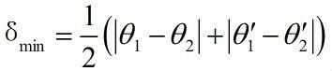
不确定度： 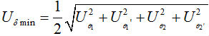
☆ (6分)三棱镜最小偏向角的平均值（单位：°）：
☆ (4分)三棱镜最小偏向角的不确定度（单位：°）：
☆ (2分)故三棱镜最小偏向角的最终表达式为（单位：°）：
★ (4) 三棱镜的折射率
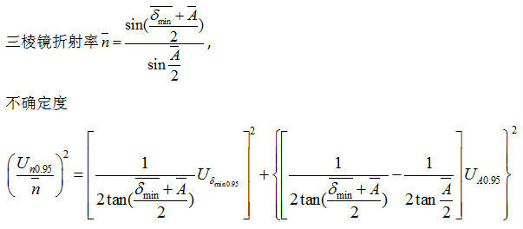
☆ (不计分)三棱镜顶角平均值A（单位：°）=
☆ (不计分)三棱镜顶角的不确定度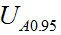（单位：°）=
☆ (6分)三棱镜折射率的平均值：
☆ (5分)三棱镜折射率的不确定度：
☆ (2分)故三棱镜折射率的最终表达式为：

六、误差分析 （10分）

七、实验总结 （10分）

八、原始数据及数据处理过程（拍照之后粘贴在下方）（无此项实验无效，不给成绩）

评分：

